TO. 77I 기획서

|  |  |
| --- | --- |
| 팀명 | DIVIDE |
| 10106 | 김준호 |
| 10117 | 채지민 |
| 10119 | 황동진 |

**게임 개요**

게임 제목 : To. 77I

게임 주제 : 어려운 함정을 이겨낸다 라는 목표로 토끼 캐릭터가

게임 소재 : 고양이 마리오를 모티브로 한 게임으로 예상하지 못한 곳에서

튀어나오는 함정을 피해 끝까지 도착하는 게임

게임 장르 : 플랫포머

시점 : 사이드 뷰

플랫폼 : PC

대상층 : 인내심 많고 한 번 시작하면 끝내지 않는 사람들

-------------------------------------------------------------------------------------------

**조작방식**

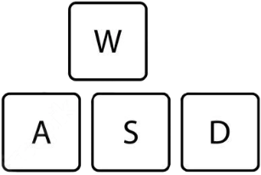 

WASD: 이동 스페이스: 점프

시스템: 점프게이지

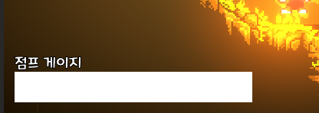

누르는 정도에 따라 점프력이 달라집니다.

게임 맵

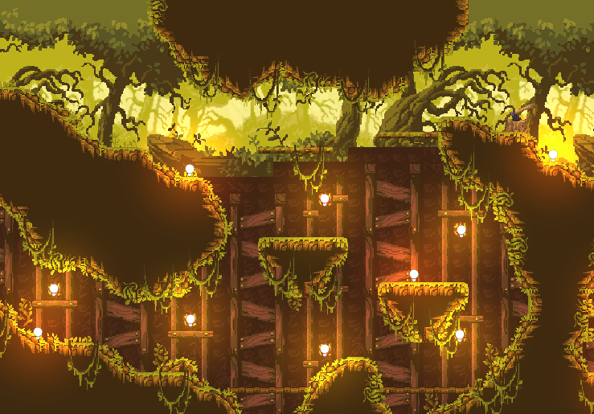

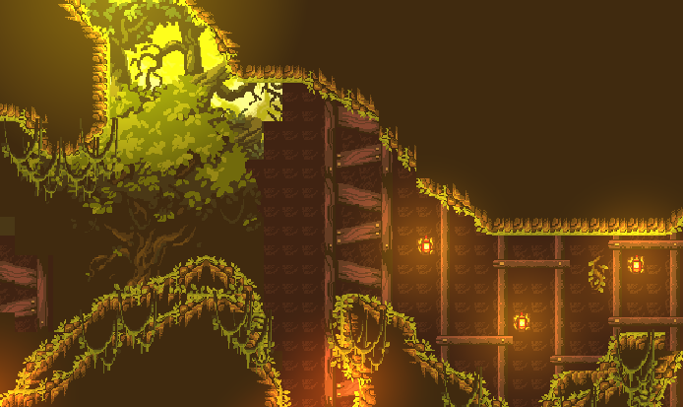

함정들

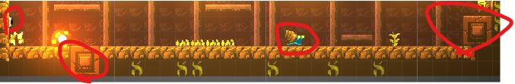

세이브 포인트

